

**校园二手物品交易平台**

**设计说明书**



北京航空航天大学

2016-11

版本变更历史

|  |  |  |  |  |
| --- | --- | --- | --- | --- |
| 版本 | 提交日期 | 主要编制人 | 审核人 | 版本说明 |
| V1.0 | 2016-11-28 | 曾祥楷 | 朱瑞江 | 初始版本 |
| V1.1 | 2016-11-30 | 曾祥楷 | 周子杨 | 补充详细说明 |
|  |  |  |  |  |
|  |  |  |  |  |
|  |  |  |  |  |
|  |  |  |  |  |

**项目组成员信息**

|  |  |  |
| --- | --- | --- |
| **小组名称** |  | |
| **学号** | **姓名** | **本文档中主要承担的工作内容** |
| 14061138 | 曾祥楷 | 文档1、2、6、7部分撰写，总体汇总，审校，贡献40% |
| 14061144 | 陈斌 | 文档4部分撰写，贡献20% |
| 14061126 | 周子杨 | 文档3、6部分撰写，贡献20% |
| 14061132 | 朱瑞江 | 文档5部分撰写，贡献20% |
|  |  |  |
|  |  |  |
|  |  |  |

目 录

1. 范围 1

1.1 标识 1

1.2 系统概述 1

1.3 文档概述 1

1.4 术语和缩略词 2

2. 引用文档 2

3. 需求概述 2

3.1 新增功能需求 3

3.1.1 统计报表 3

4. 体系结构设计 4

4.1 总体结构 4

4.1.1 软件体系结构 4

4.1.2 硬件体系结构 10

4.1.3 技术体系结构 10

4.1.4 部署和实施方案 13

4.2 功能分配 13

4.2.1 用户信息模块 13

4.2.2 商品展示模块 14

4.2.3 商品交易模块 14

4.2.4 后台管理模块 15

4.3 关键问题及解决方案 16

4.3.1 异常状态出现后的处理 16

4.3.2 对秘密信息类信息安全的保证 16

5. 接口设计 16

5.1 用户界面设计 16

5.1.1 面向游客 16

5.1.2 面向会员 17

5.1.3 面向管理员 18

5.2 外部接口设计 19

5.2.1 软件外部接口 19

5.2.2 硬件外部接口 20

5.3 内部接口设计 20

5.3.1 用户服务模块和商品展示模块 20

5.3.2 用户服务模块和后台管理模块 20

5.3.3 用户服务模块和商品交易模块 20

5.3.4 后台管理模块和商品展示模块 20

6. 数据结构设计 21

6.1 公共数据结构设计 21

6.2 数据库设计 21

7. 详细设计 23

7.1 用户服务模块 23

7.1.1 概述： 23

7.1.2 输入输出： 24

7.1.3 内部结构设计： 24

7.2 商品展示模块 27

7.2.1 概述 27

7.2.2 输入输出 27

7.2.3 内部结构设计 28

7.3 后台管理模块 30

7.3.1 概述 30

7.3.2 输入输出 30

7.3.3 内部结构设计 30

7.4 商品交易模块 32

7.4.1 概述 32

7.4.2 输入输出 32

7.4.3 内部结构设计 33

# 范围

## 标识

文档标识号：A2016-00-02-00

文档标题：系统设计说明

版本号：Version 1.1

发行号：由于未发行，因此暂时不填。

## 系统概述

本文档是对“校园二手物品交易平台”的相关需求规格的说明，该系统提供了一个面向高校师生的网络二手物品交易平台。此系统仅限高校师生内部交易，因此必须使用edu邮箱注册，注册用户可通过此平台提交自己需要售出的物品并详细描述其特征，给出相应价格，等待买家下单。买家可以在此平台浏览二手物品，也可以对每个商品进行评论，或者通过系统提供的聊天工具与卖家商议，最终通过支付宝支付，买到自己想要的物品。

本系统的开发方：计算机学院软件工程实践小组

支持机构：北京航空航天大学计算机学院软件工程课程组

系统需求方：高校二手交易中心

系统用户：全国高校师生

本系统当前运行现场：Windows 10 Professional、MySQL

相关文档：项目开发计划说明书，系统设计说明书，系统测试报告书

## 文档概述

本文档为“校园二手物品交易平台”的系统设计说明文档，用于明确系统的相关设计部分。在本文档中我们描述了该系统的体系结构设计，接口设计，数据结构设计和详细设计。

本文档针对于内部设计人员使用，对外部成员保密。

## 术语和缩略词

无

# 引用文档

表2-1. 引用文档表

|  |  |  |  |
| --- | --- | --- | --- |
| 编号 | 标题 | 修订版本 | 发行日期 |
| GBT8567-2006 | 计算机软件文档编制规范 | V1.0 | 2016-9-29 |
| A2016-00-00-00 | 软件开发计划书 | V2.0 | 2016-10-09 |
| A2016-00-01-00 | 需求规格说明书 | V2.0 | 2016-11-17 |

# 需求概述

该系统提供了一个面向高校师生的网络二手物品交易平台。此系统仅限高校学生内部交易，必须使用edu邮箱注册，注册用户可通过此平台提交自己需要售出的物品并详细描述其特征，给出相应价格，等待买家下单。买家可以在此平台浏览二手物品，也可以对每个商品进行评论，最终通过支付宝支付，买到自己想要的物品。后台管理员可以对每天的新增用户，活跃人数，交易量，新增物品等信息做统计报表。还可以对商品及评论做黄色，暴力内容审查。

## 新增功能需求

### 统计报表

Untitled Diagram (1)

图 3-1. 统计报表用例模型图

用例的事件流描述

简要描述

本用例描述了管理员如何管理后台数据，查看报表，统计趋势。报表中包括当日活跃人数统计，新增注册人数，新增商品统计，交易量统计。利用百度统计API实现趋势分析、访客分析。

前置条件

用户必须是管理员。

事件流

基本路径

1. 管理员点击统计报表按钮时，用例启动；
2. 系统将当天的报表显示给管理员，管理员可以点击下方的时刻选择，调整要显示的报表；

后置条件

如果用例成功，系统执行管理员操作。

# 体系结构设计

## 总体结构

### 软件体系结构

#### 完善用例图

C:\Users\Kevin\Documents\Tencent Files\445242695\FileRecv\系统用例 (1).png

图 4-1. 完善用例图

#### 完善活动图

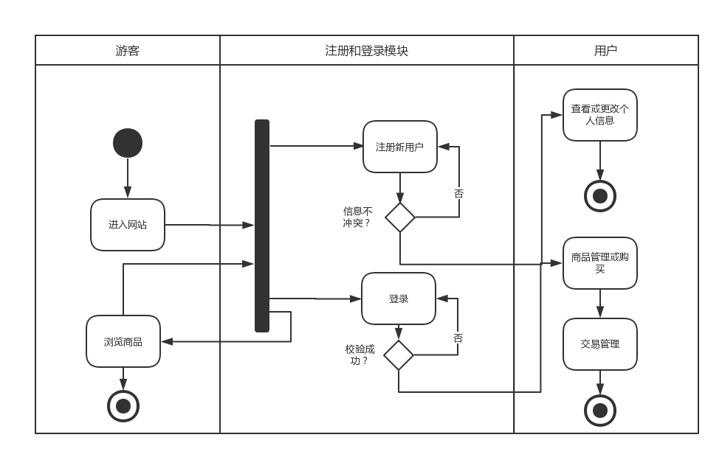

图 4-2. 用户活动图

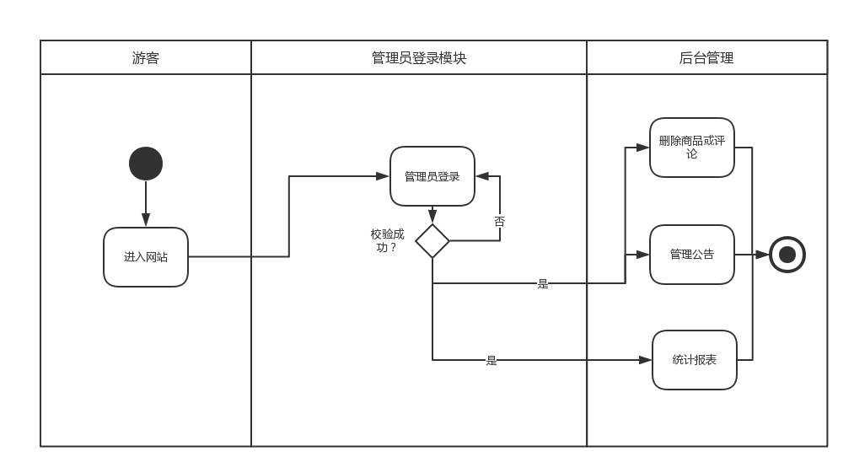

图 4-3. 管理员活动图

#### 类图

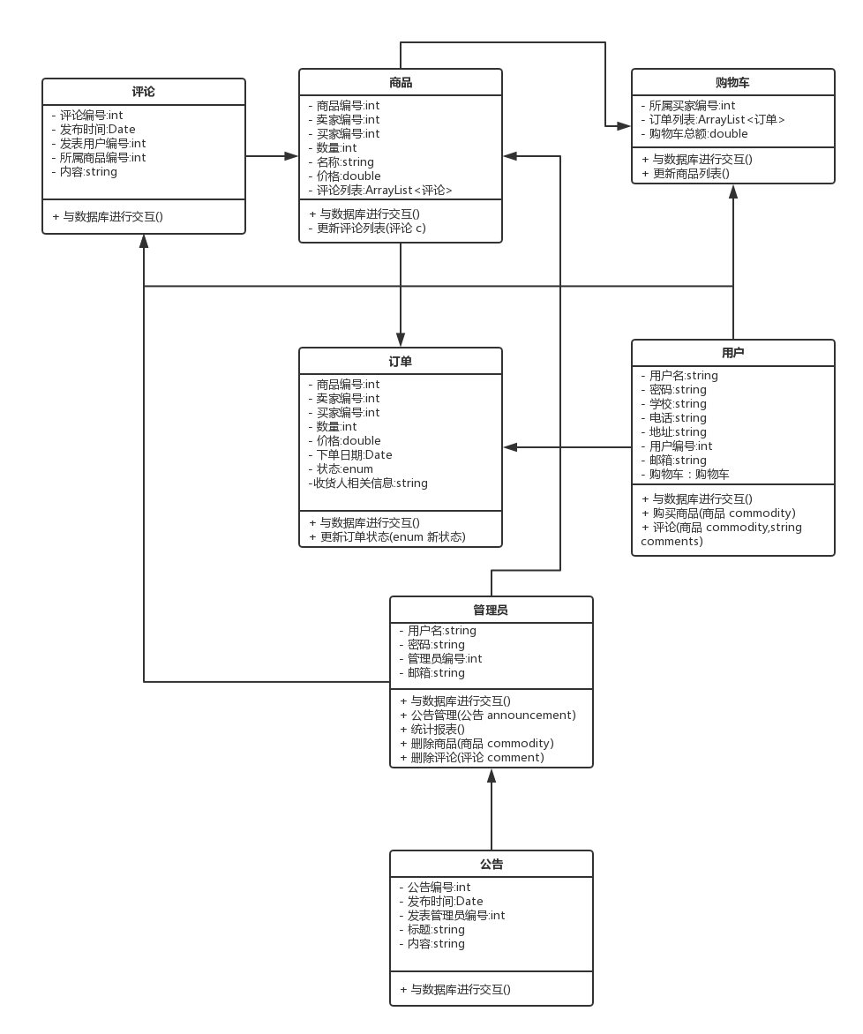

图 4-4. 系统类图

#### 时序图

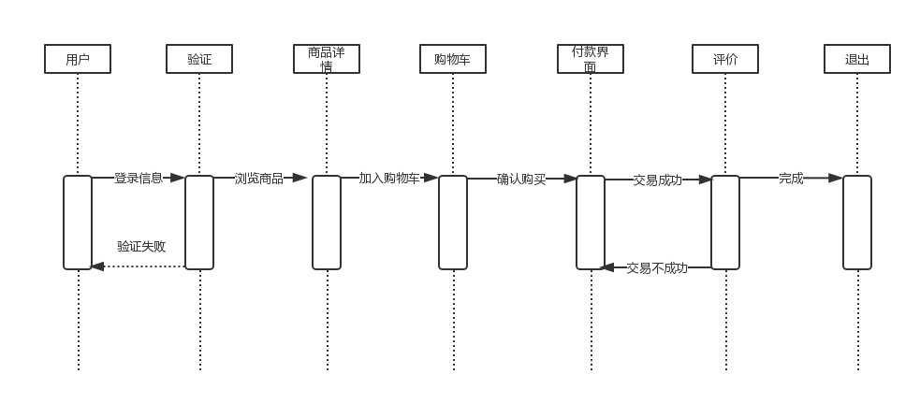

图 4-5. 用户购物时序图

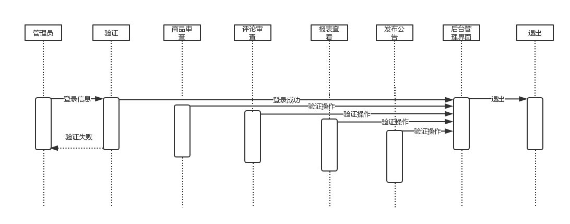

图 4-6. 后台管理时序图

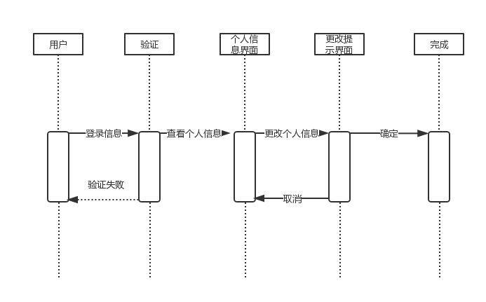

图 4-7. 用户信息时序图

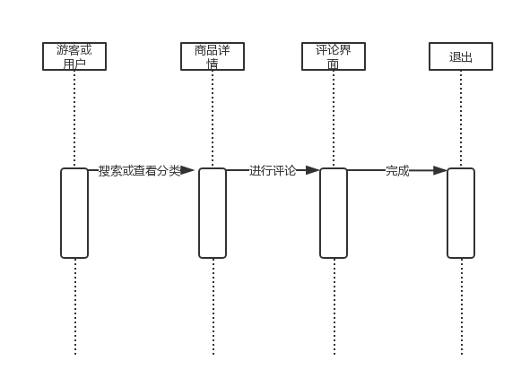

图 4-8. 商品展示和评论时序图

#### 状态图

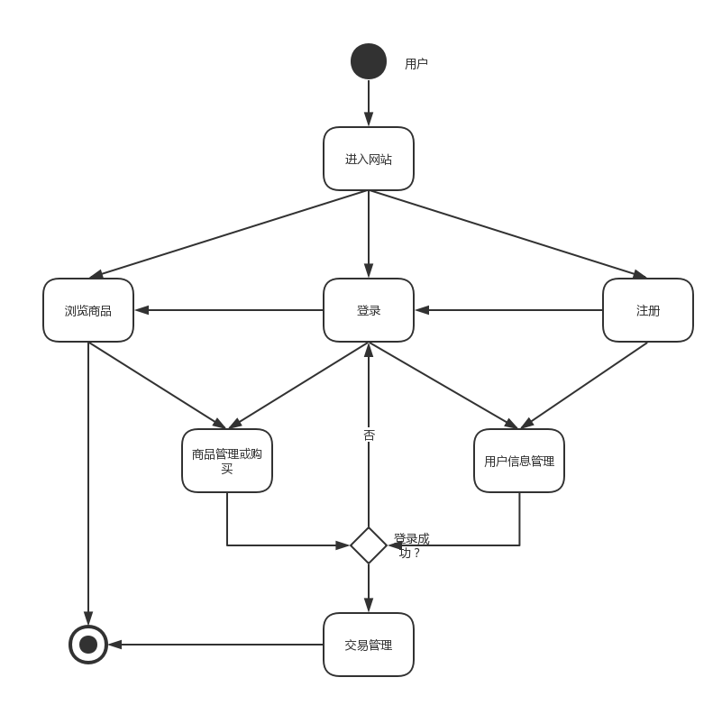

图 4-9. 用户状态图

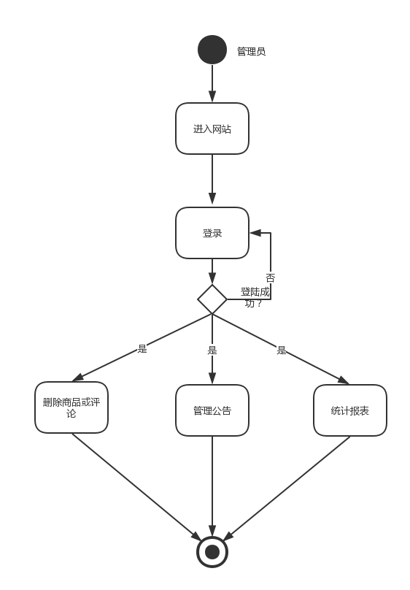

图 4-10. 管理员状态图

### 硬件体系结构

交易系统为网站平台，用户通过网页浏览器访问系统，故采用普通网站服务器为硬件体系结构，支持MySQL数据库环境即可。

### 技术体系结构

1．技术环境的结构：

a) 数据库使用MySQL进行开发，用户界面的设计采用HTML和Javascript进行设计开发。

2．评价该系统的核心技术标准：

a) 游客、网站会员要能够随时浏览网站商品信息，会员能快速查询自己订购/卖出的商品的交易状态，管理员能随时查看当前系统运行状况，上述信息查询的响应时间均应该在用户可接受范围之内，即按照需求文档中性能要求中要求的：页面加载时间不超过8秒。而且查询结果应尽可能准确，错误率控制在性能要求之内。

b) 在数据库中能够正确且迅速的处理频繁更新操作。因为在交易系统中，用户订单的更新频率很大，一个订单可能发生多次更改。要保证能够正确的处理更新的情况，不发生并发问题等数据库安全问题。同时要保证速度符合用户的忍耐程度。

c) 实现分级访问。游客用户和会员用户应该有访问不同信息的权利。要实现信息的分级管理和数据库的分级访问。

d) 实现信息安全。保证订单信息不会被泄露，保证会员登录信息对应的密码不能够被泄露，保证公司的客户信息等机密不被泄露。

e) 用户界面友好。

f) 操作简单易行。

3. 建立了技术与业务系统有机结合的一个行之有效的方法；

a) 将用户所需要执行的操作和数据库中的操作进行对应，选择适当的语句进行查询等操作的实现。同时完善视图和索引的建立。

b) 因为存在比较普遍的更新操作，要在建立索引的时候慎重考虑，应该考虑到更新过程中索引会降低速度，但是在查询过程中索引会带来效率的提高，进行综合考量，采取最优化的方法思路进行权衡。

c) 使用grant 和remove语句对不用的用户进行权限的划分。

d) 采用密码学技术的引入。

4. 建立技术实现决策的框架；

a) 设计问题：简要描述将要解决的体系结构设计中存在的问题

b) 解决方案：陈述所选择的解决设计问题的方案

c) 分类：指定问题和解决方案类的陈述（如数据结构、内容结构、构件结构、集成、介绍）

d) 假设：之处任何有助于指定决策的假设

e) 约束：环境约束（这里可以就是指在数据库的设计和实现的时候应该遵循的完整性约束）

f) 候选方案：选择改方案的原因（优势），为什么将其作为候选方案而不是正式使用

g) 争论：当前方案的优点和其他方案的缺点

h) 意义：指出该决策对设计的影响

i) 相关决策：其他记录的决策和该决策有什么相关性

j) 相关关注点：其他需求和该决策有什么相关性

k) 工作产品：决策会在哪里体现出来

l) 注释：其他说明

5. 为组织的技术环境保持良好的发展态势提供管理理架构。

### 部署和实施方案

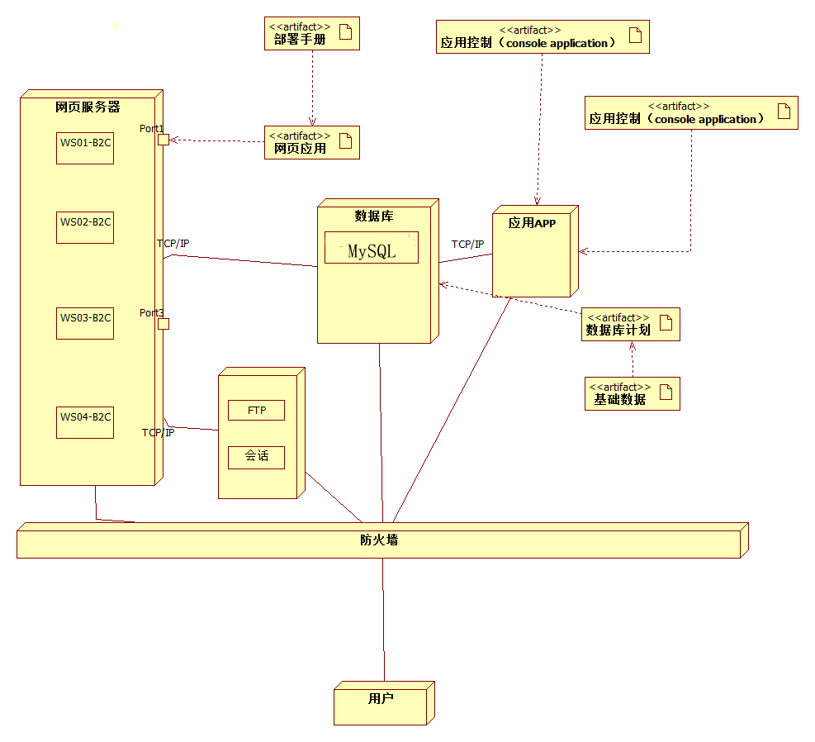

图 4-11. 部署结构图

## 功能分配

### 用户信息模块

用户信息模块对应的是用户登录页面和会员信息管理页面。

1. 用户进入系统主界面，点击登陆选项，进入登陆界面。按照提示输入用户名和密码。

2. 到秘密信息存储表中进行登录名和输入口令的查找。

3. 将查找的信息返回，如果正确则登入系统。

4. 用户点击会员信息管理进入会员信息管理模块。

5. 查询用户信息存储表，返回并显示用户信息。

6. 用户输入需要修改的信息，系统提交修改后的信息，如果信息合法则更新用户信息表。

### 商品展示模块

商品展示模块包括浏览商品页面、商品目录页面和查看具体商品页面。

1. 游客/会员进入系统主界面，系统随机加载商品数据库中的商品信息，并显示商品目录页面。

2. 用户点击商品目录页面，进入商品种类目录导航。查询商品信息数据库，获取商品目录并显示。

3.用户点击具体商品种类，进入浏览商品页面，根据用户选择的商品种类加载相应商品信息。

4. 用户在商品浏览目录点击某个具体商品，进入查看具体商品页面。

5. 根据用户选择的商品标号，查询商品信息数据库，返回该商品具体信息。

6. 用户在商品具体信息页面点击加入购物车。如果是会员用户则进入商品交易模块，如果是游客用户则进入用户登录信息模块。

### 商品交易模块

商品交易模块包括商品管理类、订单管理类和购物车管理类。

#### 购物车管理

1. 会员在商品详情页面点击加入购物车，系统将用户选定的商品信息加入购物车。

2. 会员在主界面点击进入购物车，查询该会员购物车信息并返回。

3. 显示会员购物车内商品信息，会员如果删除购物车内商品，更新会员购物车数据库。

4. 会员点击确认购买，进入订单管理类。

#### 订单管理

1. 会员购买商品前配置订单信息，确认订单后将订单信息更新至订单信息数据库，进入支付订单页面。

2. 会员在支付页面完成支付，返回会员支付信息并更新订单信息数据库。

3. 会员在主界面点击订单管理进入查看订单页面，查询会员订单数据并返回显示。

4. 会员在订单管理页面修改订单信息，将修改后订单信息更新至订单信息数据库。

#### 商品管理

1. 会员点击商品管理，进入商品管理页面。

2. 查询会员商品信息表，返回会员商品数据并显示。

3. 会员对商品信息做出修改，有增加商品、修改商品和删除商品，修改后返回商品信息。

4. 将返回商品信息更新入商品信息数据库。

### 后台管理模块

后台管理模块包括公告管理类和后台管理类。

公告管理：

1. 管理员点击公告管理进入公告管理类。

2. 查询系统公告数据并返回，显示于公告管理页面。

3. 管理员对公告信息进行修改、增加新公告和删除公告，公告管理类将输入数据更新至公告数据库。

后台管理：

1. 管理员点击统计报表，进入后台管理页面。

2. 读取系统检测数据，生成报表信息并返回。

3. 管理员选择显示类型，根据输入条件查询数据。

4. 返回报表数据并显示。

## 关键问题及解决方案

### 异常状态出现后的处理

异常状态出现之后，根据该查询过程中的商品号，调用商品中的查询函数，从而可以获取商品发补者信息。因为发布者的商品信息章一定包含该商品的最新信息，当货物进行改变之后，能够自动更新到该数据库中之中。所以找到发布者之后就能够和商品信息一一对应

### 对秘密信息类信息安全的保证

前文已述，因为数据库中涉及到对用户登录口令的存储，我们需要对用户口令进行一系列的操作再将其存入数据库，及时数据库中的部分信息被泄露，也能保证员工的信息安全性。

我们可以采用SHA-1对口令进行一次操作，将操作结果存入数据库。SHA-1相对于MD5和SHA-256，HMAC的结构相对简单，且符合hash函数的单向性。攻击者在获取了操作之后的结果和SHA-1之后，在有限时间之内无法恢复出来用户的原始口令，所以该操作是有效的。同时也最大限度的保证了运行效率的没有大规模降低。

# 接口设计

## 用户界面设计

### 面向游客

1 设计风格：美观简洁

2 主要输入部件

1. 游客可以有可能选择注册成为会员，因此要显示注册按钮，并置于显眼位置，方便游客注册，注册后进入注册信息填写界面，采用导航式注册界面，包括要求填写账号（6-18个字符），用户名，密码（大于8位的数字字母组合），注册手机号，邮箱地址，提供填写框，能够提示用户的信息输入格式并检查，在用户格式出错时及时反馈，每当填写正确一项信息时自动进入下一界面，注册完成后自动登录。
2. 会员在未登录时相当于游客，因此要提供登录按钮，便于登录进入自己的账户。登录界面提供两个输入框，分别为账号和密码，正确填写后成功登陆，否则提示账号或密码错误。同时提供忘记密码按钮，选择接收验证码，在接收到绑定手机的验证码后，密码即为验证码，即可登录并链接到密码修改界面。
3. 为了防止恶心攻击，在登录时虚输入手机验证码，提供验证码输入框，并提供验证码重新发送按钮，以防首次接受不成功问题。
4. 游客也可以在站点内进行商品搜索，在页面正上方提供醒目搜索框，显示搜索二字，在搜索框内输入关键字后键入enter进行搜索，并将搜索结果显示在页面中央，按照热度进行先后排名。

3 主要输出部件

1. 页面左侧提供了导航栏，对二手工坊内的商品进行分类后贴上相应标签，在用户点击导航栏对应标签是显示该标签的所有商品，并且提供排名按钮，可以修改为按热度排名，按时间排名等两项选择。
2. 游客没有查看商品详细信息的权限，在游客点击商品详细信息是显示登录后可产看选项，并且连接到会员注册界面。

### 面向会员

1 设计风格：大气美观并存，操作便利

2 主要输入部件

1. 会员可以对自己的信息进行修改，除账号名之外的所有信息都可以修改，点击自己详细信息，提供修改详细信息按钮，包括：

修改密码界面：三个输入框，原始密码，新密码，新密码确认，点击确认修改后则修改成功并自动重新登录。

修改手机号：两个输入框，分别为短信验证码和新手机号输入框，修改绑定手机必须验证原手机号，验证成功后可修改，同时提供再次发送验证码按钮，以防首次接收失败。

修改邮箱：一个输入框，输入新的邮箱地址即可修改。

1. 会员可以在站点内进行商品搜索，在页面正上方提供醒目搜索框，显示搜索二字，在搜索框内输入关键字后键入enter进行搜索，并将搜索结果显示在页面中央，按照热度进行先后排名。
2. 会员可以发布商品，点击商品发布按钮，进入商品详细信息填写界面，选择商品的分类标签，提供输入框填写商品名，价格，位置，商品照片以及自己的联系方式，点击确认发布后及成功发布。
3. 会员也可以购买商品，进入任一商品界面，点解购买，进入订单填写界面，提供输入框填写收货人姓名，电话，地址等。

3 主要输出部件

1. 页面左侧提供了导航栏，对二手工坊内的商品进行分类后贴上相应标签，在用户点击导航栏对应标签是显示该标签的所有商品，并且提供排名按钮，可以修改为按热度排名，按时间排名等两项选择。
2. 点击商品详细信息，既看到该商品的所有信息，并提供购买按钮，点击后就如订单界面。
3. 点击订单即可查看个人所以订单信息，并且提供退换货按钮方便购买人进行售后服务。
4. 点击个人商品界面即可管理自己发布的所有商品，包括商品信息的修改以及商品的删除等。

### 面向管理员

1设计风格：正式严谨详细。

2 主要输入部件：

1. 会员登录按钮，显示在网页不显眼位置，登录管理员需要输入登录的用户名和登录密码。因此需要两个输入口，并有简单明确的提示语：管理员账号，密码。

在输入密码框的末端有一个显示密码的按钮（只有用户进行点击才能够启动），可以进行密码的显示。

1. 管理员可以在站点内进行商品搜索，在页面正上方提供醒目搜索框，显示搜索二字，在搜索框内输入关键字后键入enter进行搜索，并将搜索结果显示在页面中央，按照热度进行先后排名。

3 主要输出部件

* 1. 管理员点击商品详情，可以点击删除按钮可以对违规商品进行删除。
  2. 管理进入会员管理界面，点击会员名可以对违规会员进行禁言甚至封号的处罚。
  3. 管理员点击公告管理可以对二手市场的公告进行发布修改和删除。

## 外部接口设计

### 软件外部接口

#### 用户注册接口

该接口实现了新会员的注册，在接口中根据所填入信息的合法性进行的反馈，当所填全部信息均合法且不重名，则注册成功，将用户添加到会员列表中。

#### 订单查询接口

该接口提供了订单查询的功能。在接口中会根据输入的订单号进行订单的索引，将得到的信息以及汇合信息的二维码进行返回。同时也可以查询订单状态并对异常状态的状态进行信息返回。

#### 用户查询接口

该接口实现了管理员对于用户的查询，方便管理员找到相关用户，并对用户进行相关权限操作。

#### 个人信息修改接口

该接口针对所有会员而言，提供了会员登录信息修改的功能。在接口中修改密码会员先输入自己的原有密码，并通过认证之后进行新密码的修改。然后再重新自动登录，返回当前的状态；修改手机号时验证之前的手机号。

#### 信息查询接口

该接口实现了对二手工坊内所有商品查询的操作，将含有关键词或标签的商品按序输出到网页中央。

### 硬件外部接口

运行平台为PC上的web browser且浏览器能够正确加载html，jsp，css等文件格式。

## 内部接口设计

### 用户服务模块和商品展示模块

该接口实现的是用户登录成功后，将商品展示模块进行修改，登录后点击商品详情后可以成功显示商品详细信息，用户也可以对自己发布的商品进行修改。

### 用户服务模块和后台管理模块

该接口内部实现的是管理员对于用户的管理，管理员有权限对违规用户进行禁言，封号等操作。或授予某些用户特殊权限等。

### 用户服务模块和商品交易模块

用户登录后买方与卖方可以进行商品交易，买方下单后可以对订单进行修改，商品退换

### 后台管理模块和商品展示模块

该接口是管理员登陆后可以对商品展示进行修改，对违规商品可以进行删除，对于错误的商品标签分类进行修正或者新增商品分类。

# 数据结构设计

## 公共数据结构设计

全局常量：系统版本号，类型String

## 数据库设计

表6-1. 数据库表结构

|  |  |  |  |  |
| --- | --- | --- | --- | --- |
| 数据库的表结构 | 表名称 | 设计者 | 审核者 | 完成日期 |
| 订单 | 周子杨 | 曾祥楷 | 2016-11-25 |
| 用户 | 曾祥楷 | 朱瑞江 | 2016-11-23 |
| 公告 | 陈斌 | 周子杨 | 2016-11-25 |
| 商品 | 朱瑞江 | 陈斌 | 2016-11-28 |
| 管理员 | 曾祥楷 | 周子杨 | 2016-11-29 |
| 评论 | 朱瑞江 | 陈斌 | 2016-11-24 |

表6-2. 订单表

|  |  |  |  |  |  |  |
| --- | --- | --- | --- | --- | --- | --- |
| 1 | order_no | int | 订单编号 | 主键 | 1000000001-9999999999 | 按顺序依次递增自动获得流水编号 |
| 2 | tot_amt | numeric  (7,2) | 订单总价 |  | 0000000.00-  9999999.99 | 一张订单的总金额 |
| 3 | order_  date | getdate() | 订货日期 |  | yyyy-mm-dd | 订货日期必须在配送日19期之前 |
| 4 | addr | char(20) | 收货地址 |  | 不得超过20字 | 用文字说明 |
| 5 | order_status | char(2) | 订单状态 |  |  |  |
| 6 | qty | int | 所购商品数量 |  | 00001-65536 | 客户所购商品数量不得小于库存量 |
| 7 | deliv_  date | getdate() | 配送日期 |  | yyyy-mm-dd | 配送日期在订货日期之后（隔一天） |
| 8 | customers_id | char(7) | 买家编号 | 外键 | 0000001-9999999 | 按顺序编号 |
| 9 | saleer_id | char(7) | 卖家编号 | 外键 | 0000001-9999999 | 按顺序编号 |
| 10 | customers _name | char(30) | 收货人姓名 |  | 英文，数字，汉字 | 6 |

表6-3. 用户表

|  |  |  |  |  |  |  |
| --- | --- | --- | --- | --- | --- | --- |
| 1 | user_id | char(7) | 用户编号 | 主键 | 0000001-9999999 | 按顺序编号 |
| 2 | school | char(50) | 学校 |  |  |  |
| 3 | cust_code | char(12) | 密码 |  | 6-12位，由字母和数字组成 | 输错次数不得超过五次 |
| 4 | addr | char(20) | 地址 |  | 不得超过20字 | 用文字说明 |
| 5 | Email | char(6) | 邮箱 |  | *@* |  |
| 6 | user_name | char(30) | 用户名 |  | 英文，数字，汉字 |  |
| 7 | tel_no | char(11) | 电话 |  | 00000000000-99999999999 | 若输入家庭号码,则要输入地区号 |
| 8 | name | char(10) | 姓名 |  | 只能是汉字 |  |
| 9 | sex | char(2) | 性别 |  | f/m | f代表男性,m代表女性 |

表6-4. 公告表

|  |  |  |  |  |  |  |
| --- | --- | --- | --- | --- | --- | --- |
| 1 | ad_no | char(6) | 公告编号 | 主键 | 000000-999999 |  |
| 2 | ad_date | getdate() | 公告日期 |  | yyyy-mm-dd | 公告发布时的日期 |
| 3 | title | char(20) | 公告标题 |  | 汉字、数字、英文 |  |
| 4 | ad_info | char(2000) | 公告的简介 |  | 汉字、数字、英文 |  |
| 5 | admin_no | char(4) | 管理员编号 | 主键 | 0000-9999 |  |

表6-5. 商品表

|  |  |  |  |  |  |  |
| --- | --- | --- | --- | --- | --- | --- |
| 1 | prod_id | char(6) | 商品编号 | 主键 | P00001-P99999 | P代表商品，后五位按顺序编号 |
| 2 | prod_name | char(20) | 商品名称 |  | 不得超过20字 | 用文字说明 |
| 3 | prod_info | char(2000) | 卖家对于商品的简介 |  |  |  |
| 4 | unit_  price | numeric  (7,2) | 商品单价 |  | 0000000.00-  9999999.99 | 商品单价必须小于商品总价格 |
| 5 | picture | Bitmap | 商品的图片说明 |  | 在系统中存在 |  |
| 6 | number | numeric(5) | 商品数量 |  | 00000-99999 |  |

表6-6. 管理员表

|  |  |  |  |  |  |  |  |
| --- | --- | --- | --- | --- | --- | --- | --- |
| 1 | 27 | admin_no | char(4) | 管理员编号 | 主键 | 0000-9999 |  |
| 2 | 3 | cust_code | char(12) | 密码 |  | 6-12位，由字母和数字组成 | 输错次数不得超过五次 |
| 3 | 5 | Email | char(6) | 邮箱 |  | *@* |  |
| 4 | 6 | user_name | char(30) | 用户名 |  | 英文，数字，汉字 |  |
| 5 | 7 | tel_no | char(11) | 电话 |  | 00000000000-99999999999 | 若输入家庭号码,则要输入地区号 |
| 6 | 8 | name | char(10) | 姓名 |  | 只能是汉字 |  |
| 7 | 9 | sex | char(2) | 性别 |  | f/m | f代表男性,m代表女性 |

表6-7. 评论表

|  |  |  |  |  |  |  |
| --- | --- | --- | --- | --- | --- | --- |
| 1 | comment_no | char(7) | 评论编号 | 主键 | 0000000-9999999 |  |
| 2 | comment_prodid | char(6) | 商品编号 | 外键 | P00001-P99999 | P代表商品，后五位按顺序编号 |
| 3 | comment  _user_id | char(7) | 用户编号 | 外键 | 0000001-9999999 | 按顺序编号 |
| 4 | comment_date | getdate() | 评论日期 |  | yyyy-mm-dd | 评论发布时的日期 |
| 5 | Comment_info | char(2000) | 评论的内容 |  | 汉字、数字、英文 |  |

# 详细设计

## 用户服务模块

### 概述：

能够实现用户登录、用户自身信息管理功能。其中包括对用户信息的安全存储，用户信息的更改，创建，查询等功能。

### 输入输出：

登录时输入：在登录界面上输入用户名和密码。

登录时输出：如果用户名和密码正确，则进入用户个人中心界面；否则提示密码错误，返回登录界面。

用户服务时输入：新增、更改或查询的个人信息，比如地址、邮编等。

用户服务时输出：如果是新增或更改信息，则提示更改成功；如果是查询信息，则在用户信息界面显示相关的信息。

### 内部结构设计：

#### 构件类图

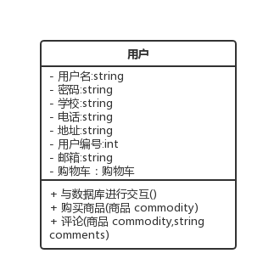

图 7-1. 用户服务模块类图

#### 关键业务流程图

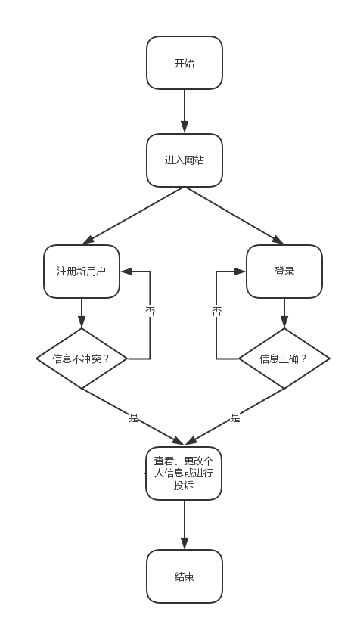

图 7-2. 用户服务模块关键信息流程图

#### 状态图：

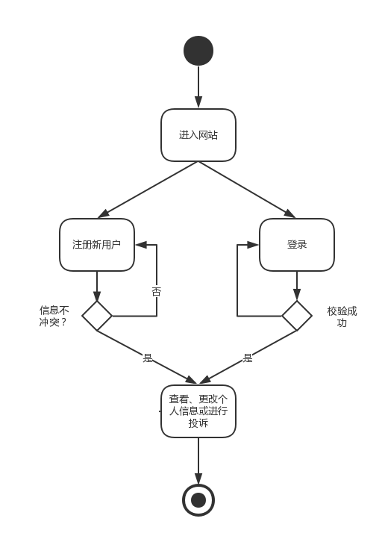

图 7-3. 用户服务模块状态图

#### 活动图

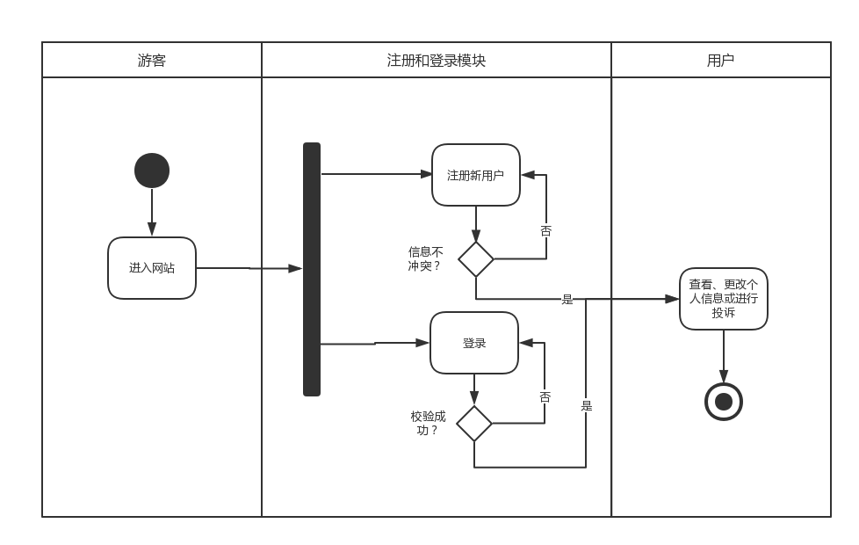

图 7-4. 用户服务模块活动图

## 商品展示模块

### 概述

能够实现商品的展示操作。主要包括商品搜索，商品分类别查看，商品详情展示与更改，商品底部评论展示。

### 输入输出

输入：输入想要搜索的商品名称或商品类别。

输出：给出符合条件的商品基本信息。如果用户点击查看某个商品，则会显示商品的具体信息，包括商品描述，商品图片，商品价格等等。

### 内部结构设计

#### 构件类图

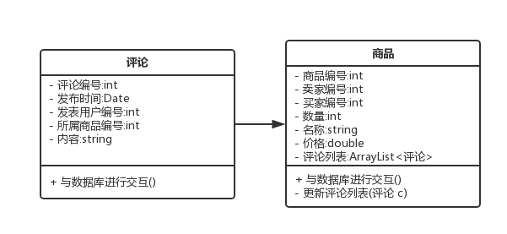

图 7-5. 商品展示模块类图

#### 关键业务流程图

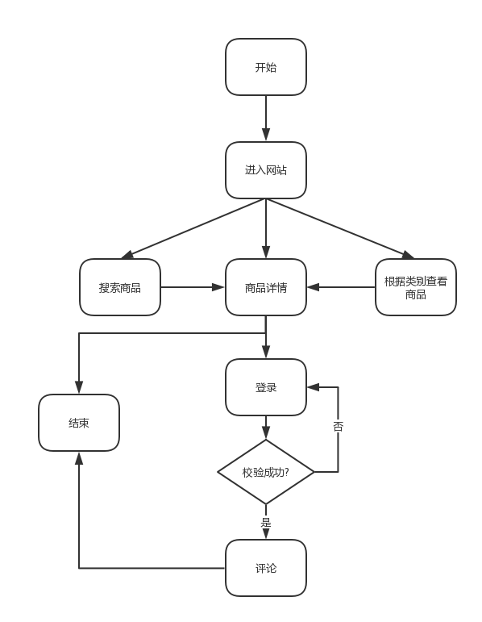

图 7-6. 商品展示模块流程图

#### 状态图

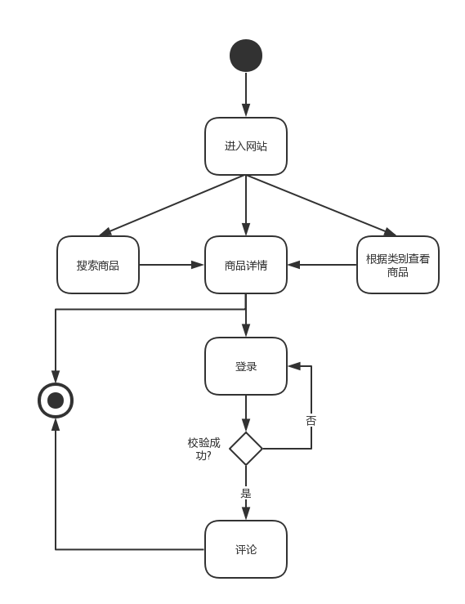

图 7-7. 商品展示模块状态图

#### 活动图

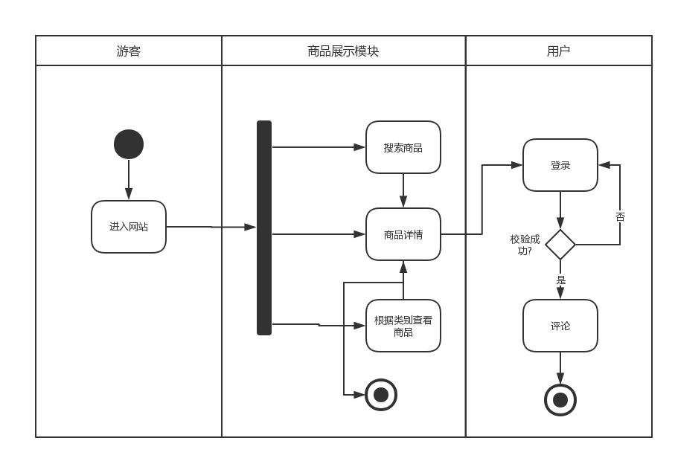

图 7-8. 商品展示模块活动图

## 后台管理模块

### 概述

主要实现管理员登录，管理员发布公告和管理员对于网站后台的管理，比如审查商品，查看的统计报表等功能。

### 输入输出

登录时输入：在登录界面上输入用户名和密码。

登录时输出：如果用户名和密码正确，则进入后台管理界面；否则提示密码错误，返回登录界面。

后台管理时输入：更改或查看商品、评论和查看报表等。

后台管理时输出：给出相应的提示信息和报表展示。

### 内部结构设计

#### 构件类图

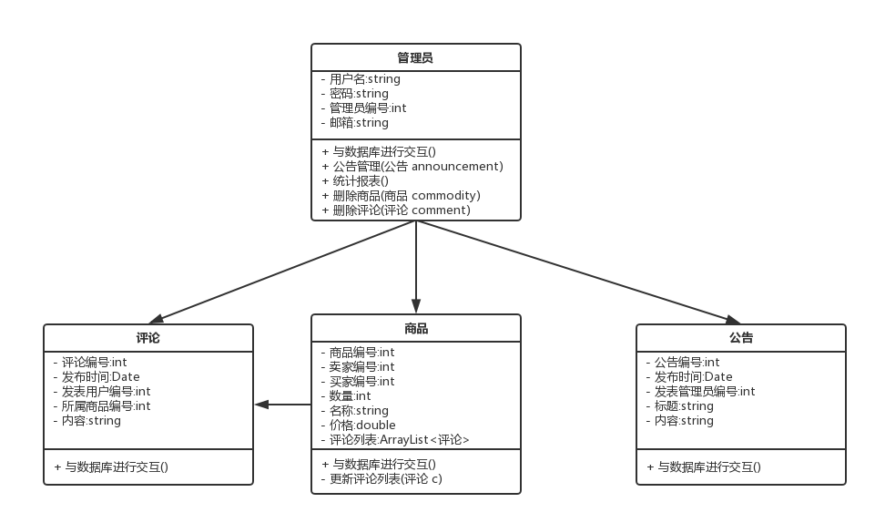

图 7-9. 后台管理模块类图

#### 关键业务流程图

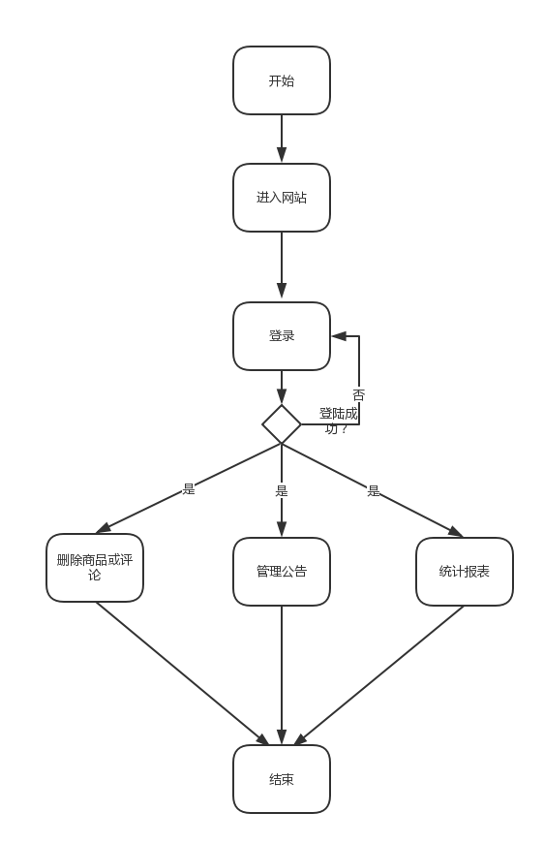

图 7-10. 后台管理模块流程图

#### 活动图



图 7-11. 后台管理模块活动图

## 商品交易模块

### 概述

能够实现用户对商品的买卖以及用户对于订单的管理功能。

### 输入输出

输入：用户希望购买的商品或用户对订单进行的操作。

输出：给用户的提示信息等，比如交易是否成功，操作是否成功。

### 内部结构设计

#### 构件类图

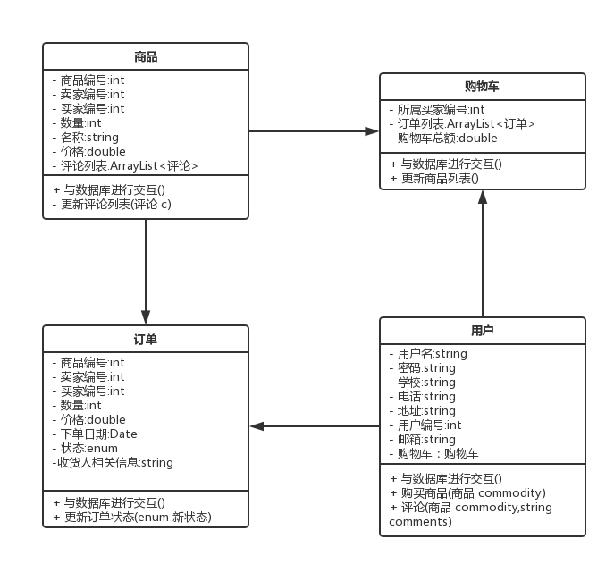

图 7-12. 商品交易模块类图

#### 关键业务流程图

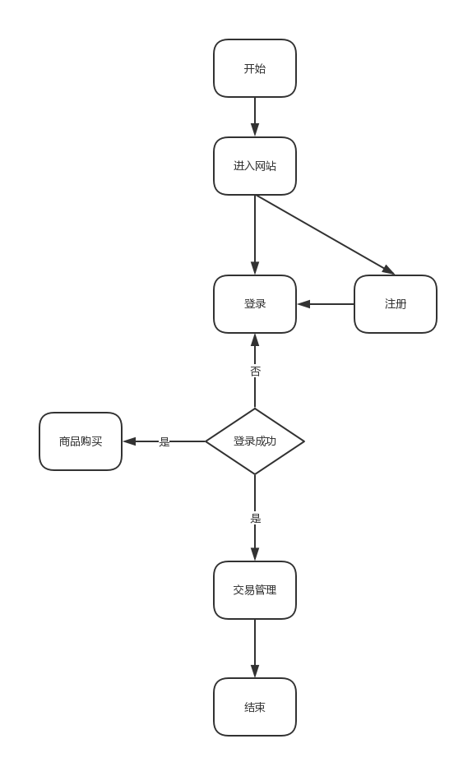

图 7-13. 商品交易模块流程图

#### 活动图

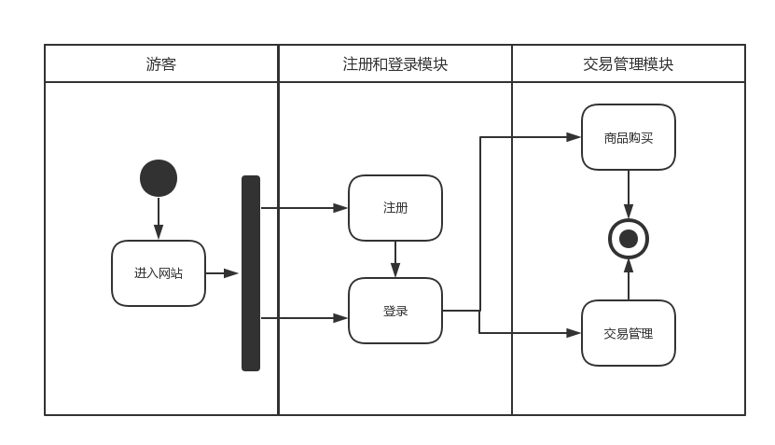

图 7-14. 商品交易模块活动图